滋賀県作業療法士会 精神分野普及部研修会

「精神科領域の訪問作業療法
理論とその実際について」

厚生労働省の精神科アウトリーチ推進事業においては、受入条件が整えば退院可能な精神障害者の地域移行に向けた、医療計画の見直し、障害者自立支援法の試行等により、入院患者の減少及び地域生活への移行に向けた支援並びに地域生活を継続するため、様々な取り組みを行っている。今回の研修会では、実際に訪問作業療法の活動をされていた真下氏を講師に迎え、その理論や臨床での現状について学びたい。

講師： 滋賀県精神医療センター
作業療法士 真下 いずみ 氏
日時： 平成29年1月22日（日）
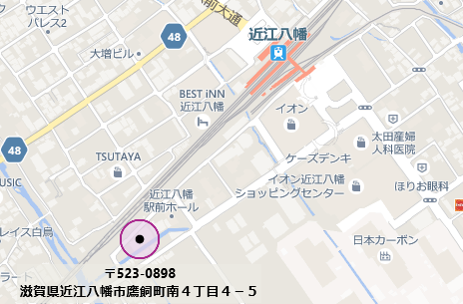
13：30 受付開始
14：00より（16：00終了予定）
場所： アクティ近江八幡 ２階 研修室
料金： 滋賀県作業療法士会員 1,000円
他府県作業療法士会員 2,000円
当日は、生涯学習手帳をお持ちください。
申込方法：氏名・所属・所属士会・協会番号を
記載の上、下記のアドレスまでメールを送ってください。
アドレス： deikea-popo@seijyukai.jp ※1/20（金）締切です。
問い合わせ先： 公益財団法人青樹会 滋賀八幡病院
精神科デイケア 青野 まで 電話0748-33-9169

